**3.AHB_RAM：**

项目总结：详见视频

DUT功能：挂载在AHB总线上的ram模块，支持SINGLE传输8/16/32bit的数据读写和不对齐传输

熟悉代码，画出框图：

driver：fork同时等待reset信号和驱动，先查看hburst，若hburst是SINGLE再检查hwrite，根据hwrite的值区分读写操作，等待hgrant信号（已在中将hgrant固定为1），在第一个周期驱动除了数据的其他信号，在第二个周期写数据或者读数据（在数据周期中需要等待hready）

monitor：采样完数据后将数据输入scoreboard，同时进行覆盖率的收集

scoreboard：包含ref_model功能，用一个mem来存取数据

interface：加入复位的task，以使sequence能调用复位操作

DRIVER_run_phase：fork join_none中定义两个task，一个是get_and_drive，一个是wait_reset。get_and_drive任务中通过seq_item_port获取包后，根据hburst的不同分类发送方式，再根据hwrite区分读写，不论读写都是分为addr stage和data stage两个阶段，data stage根据hready可以延长；wait_reset任务中通过等待reset来复位。

MONITOR_run_phase：用forever循环在每个htrans为NSEQ时的上升沿先采样addr stage的地址和控制信号，再等hready为高时采样数据，通过analysis广播write写入到scoreboard组件中。

SCOREBOARD：内部定义analysis_imp，在new函数中例化covergroup（检测地址边界、haddr[1:0]、）并定义write函数，并在run_phase中定义check函数

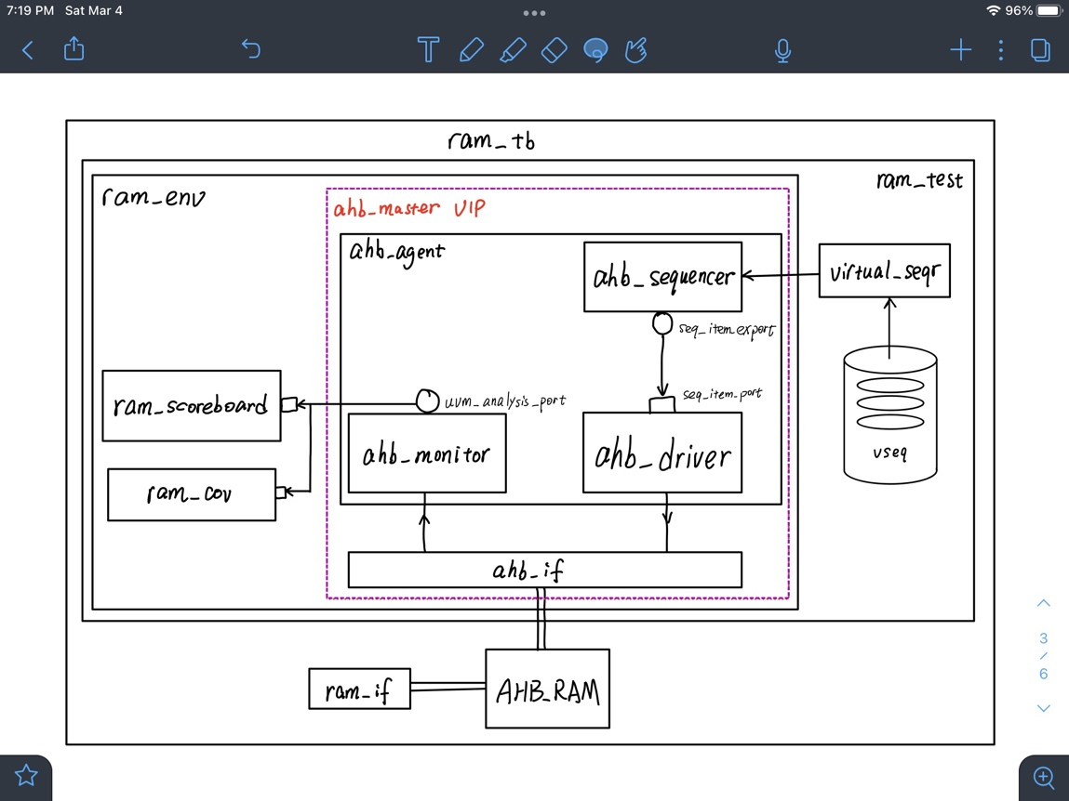

熟悉testcase，写出testplan：

保存波形、覆盖率截图：

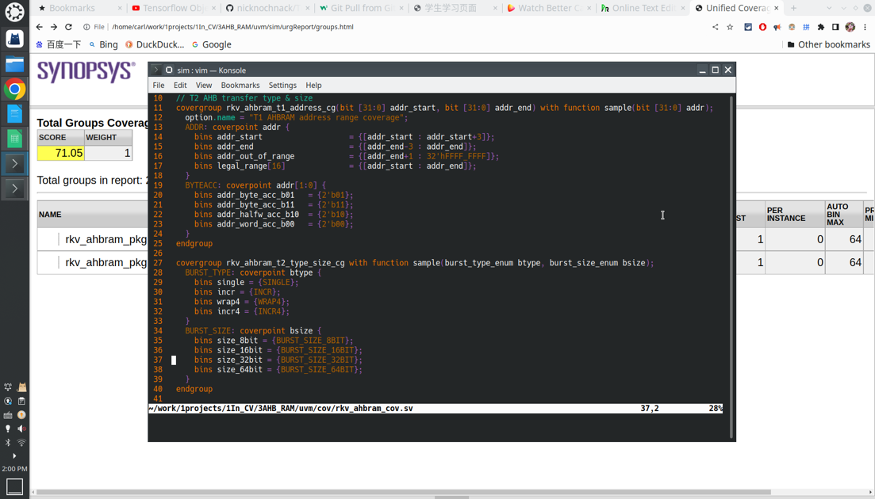

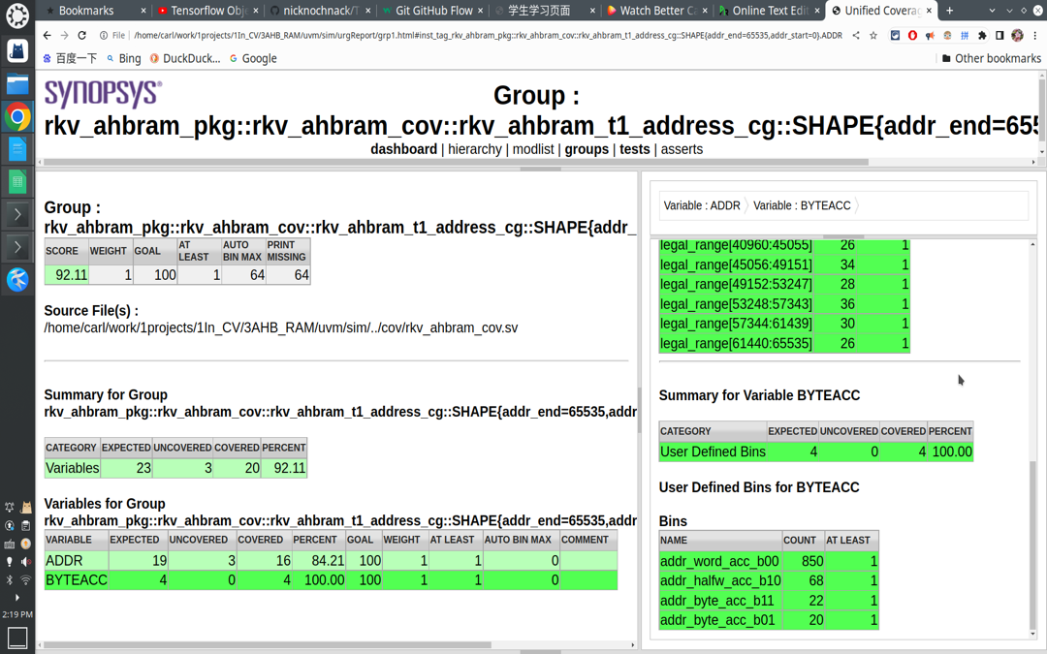

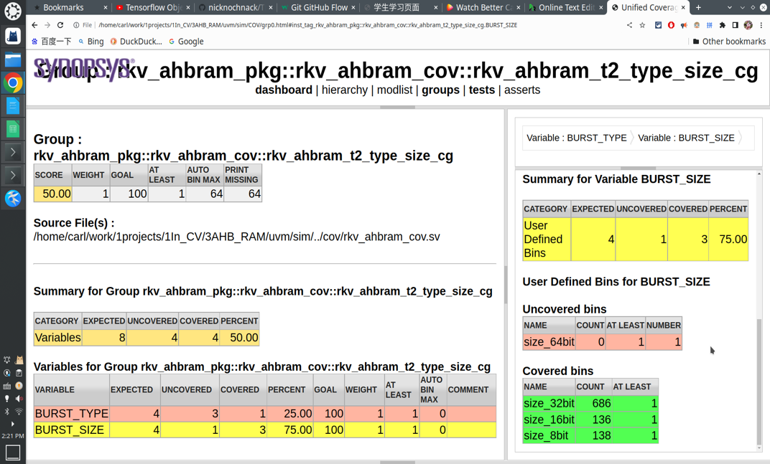

图形用户界面



